Арочные конструкции, востребованные временем,
в строительной науке и архитектуре
А. С. Юнусов
Российский университет дружбы народов, Москва

Аннотация: Статья представляет собой обзор последних проектов из арочных конструкций, работ по их исследованию. Аварии арочных конструкций в большинстве своем происходят из-за потери устойчивости всей конструкцией. Опасность аварии от потери устойчивости особенно велика потому, что потеря устойчивости может наступить внезапно. В общем случае нагружения у арки могут быть участки, где нагрузка отсутствует. Поэтому арки при потере устойчивости в своей плоскости испытывают два изгиба: статический, вызванный бифуркацией упругой линии, и изгиб нагруженного участка после превышения нагрузкой критического значения. Важность накладывания статической нагрузки. Известно, что арка при воздействии на её дугу внезапно приложенной нагрузки может потерять устойчивость в плоскости, т. к. имеет нелинейную равновесную траекторию, неустойчивые ветви.
Ключевые слова: арки, устойчивость, нелинейный расчет, защемленная арка, прочность при продольном изгибе вне плоскости, усилие от критической нагрузки

Арочные конструкции получили большое распространение в строительстве с древности. Римляне стали первыми использовать арки значительных размеров, и некоторые из них сохранились до наших дней. Одним из примеров применения арочных сооружений в римской архитектуре является древнеримский акведук Пон-дю-Гар. Он был самым значительным арочным сооружением до средних веков, пока не был построен Мост Сен-Бенезе (Франция).
Заслуживают внимание арочные каменные мосты III в. Китая [1, c. 43-45]; проект арочного деревянного моста через р. Неву пролётом около 298 м. выдающегося русского изобретателя-самоучки И. П. Кулибина [1, c. 230]; арки из уложенных плашмя досок с пакетным профилем французского инженера Эми [1, с. 238]; проект повышения устойчивости арок моста И. П. Кулибина, который добавил в плоскость верхних поясов по одной арке [1, c. 231].
В современной архитектуре наблюдается значительное увеличение использований стальных арок. Они применяются в зданиях и большепролетных мостах, сочетая конструктивные и архитектурные достоинства. В 2014 году в Абу-Даби завершена сборка первой стальной арки конструкции крыши, пролётом 120 метров, весом 200 тонн. Самая большая, 180 метровая арка будет весить 300 тонн. Всего в терминале аэропорта будет 18 арок.
В 2010 году рядом с уникальной Плотиной Гувера введен в эксплуатацию Мемориальный мост Майка О’Каллагана — Пэта Тиллмана. Мост состоит из 14 колонн и 2 арок в центральной части. Каждая арка содержит по 53 последовательно отбетонированных фрагмента, большая часть из них по 7.3 метра длиной (всего было выполнено 106 циклов заливки и уплотнения бетона). Арки наращивались с обеих берегов реки одновременно в виде сближающихся полу-арок, в итоге слившихся в единую конструкцию. В процессе заливки, уплотнения и твердения бетона растущие полу-арки поддерживались наклонными тросами, протянутыми с временных башен-пилонов. В процессе наращивания полу-арок их вес менялся, постоянно устанавливались дополнительные поддерживающие тросы.
В 2013-2014 гг. на железнодорожном тоннеле Чёрли Великобритании каменные арки, предотвращающие стены тоннеля от обрушения, были заменены на стальные.
В 2014 году коллекцию уникальных инженерных сооружений города Новосибирска пополнил еще один объект – пятый мост через реку Обь. Главной конструктивной особенностью мостового перехода является его уникальная металлическая арка. Длина арочного пролетного строения составляет 380 метров. Арка - крупнейшая для стран СНГ и вторая аналогичной конструкции в мировом мостостроению. Затяжка арки состоит из двух стальных коробчатых и двух главных стальных балок двутаврового сечения. Стрела подъема комбинированной арки с затяжкой составила 74 м. [2].
Аварии арочных конструкций в большинстве своем происходят из-за потери устойчивости всей конструкцией. СП 16.13330.2011 Стальные конструкции обязывает при отношении Н / В ≥6 (где Н – полная высота, В – ширина) проверять общую устойчивость рамы в целом как составного стержня, защемленного в основании и свободного вверху [п. 10.3.5]. Опасность аварии от потери устойчивости особенно велика потому, что потеря устойчивости может наступить внезапно. Из всех инженерных конструкций металлические сооружения наиболее подвержены потере устойчивости, так как они выполняются из сравнительно тонких и длинных стержней [3, с. 19].
В общем случае нагружения у арки могут быть участки, где нагрузка отсутствует. Поэтому арки при потере устойчивости в своей плоскости испытывают два изгиба: статический, вызванный бифуркацией упругой линии, и изгиб нагруженного участка после превышения нагрузкой критического значения [4].
Потеря устойчивости возможна как из плоскости, так и в плоскости. Плоские конструкции — фермы, арки, рамы лучше сопротивляются изгибу в плоскости конструкций, чем из плоскости. Случаи аварий промышленных и гражданских конструкций, происшедшие от потери устойчивости плоской формы изгиба малоизвестны. Потере устойчивости плоской формы изгиба конструкций, работающих на поперечный изгиб, уделено мало внимания, так как считается, что если и имеет в отдельных случаях место, то не приводит к аварии в силу общей взаимосвязи балок с другими конструкциями.
В последние годы появились работы по разработке алгоритма расчёта арок произвольного очертания и переменной жесткости в упругой стадии. Разработаны новые конструктивные решения арок и каркасов, в которых обеспечивается повышение боковой устойчивости сжатых поясов арок [5].
Киселевым Д. Б. были проведены исследования устойчивости комбинированных арочных систем с V-образными стойками, проведена оптимизация геометрических параметров конструктивной схемы с учетом устойчивости системы [6].
Способности арочных конструкций используются в метростроении, дорожном строительстве. Поскольку такое сооружение, как водопропускная труба имеет значительную протяженность в теле насыпи автомобильной дороги, данную задачу можно рассматривать, как плоскую [7]. В качестве расчетной схемы можно принять двухшарнирную арку. Работа арочных конструкций под землёй имеет свои особенности. Основной вид нарушения прочности грунта – смещение одной его части по отношению к другой, вследствие незатухающего сдвига, переходящего в срез. Когда действие грунта заменяется нормальным давлением и предельными силами трения, действующими вдоль всей поверхности арки, наблюдается увеличение максимального момента на 20% [7]. Причина такого несоответствия в неточном описании сил взаимодействия грунта с аркой. Практически по всей оси арки происходит проскальзывание грунта – «обтекание» арки грунтом. Следовательно, моделирование взаимодействия арки с грунтом следует проводить по схеме предельного трения по всей арке [8].
Новый инкрементальный метод расчета на предельную нагрузку, с алгоритмом, который отслеживает сингулярные состояния матрицы жесткости, увеличивает надежность предсказания потери устойчивости конструкции и позволяет выявить ее причину [9].
Важность накладывания статической нагрузки. Известно, что арка при воздействии на её дугу внезапно приложенной нагрузки может потерять устойчивость в плоскости, т. к. имеет нелинейную равновесную траекторию, неустойчивые ветви. В арке возникают чрезмерные колебания от внезапно приложенной нагрузки. На практике на арку обычно накладывается определенная статическая нагрузка перед внезапной нагрузкой. Статическая нагрузка, может оказать сильное влияние на динамику дуги арки, частично, исключая нестабильность арки при внезапном приложении нагрузки. В общем случае нагружения у арки могут быть участки, где нагрузка отсутствует. Поэтому арки при потере устойчивости в своей плоскости испытывают два изгиба: статический, вызванный бифуркацией упругой линии, и изгиб нагруженного участка после превышения нагрузкой критического значения. Кроме того, связи на концах арки, ограничивающие её вращение, представляющие смежные элементы конструкции (или упругое основание) оказывают значительное воздействие на геометрическую нелинейность дуги арки, и поэтому связи влияют на устойчивость арки к динамическим нагрузкам при внезапно приложенной нагрузке.
Сотрудниками факультета гражданской и экологической инженерии Университета Нового Южного Уэльса Юн-Лин Пи и Марком Брэдфордом при изучении устойчивости арок в плоскости использован энергетический метод [10]. Они испытывали арки с маленьким пролётом, предварительно нагруженные статической нагрузкой, со связями в опорах, ограничивающие их вращение. Было обнаружено, что предварительно нагруженные статической нагрузкой арки могут быть восприимчивы к динамическим нагрузке, посредством деформации. Также установлено, что на деформации арок при динамическом загружении значительно влияет величина и различия гибкости опор, ограничивающих вращение арки. У арок, имеющих одинаковую ось вращения у опор динамические выпучивания могут быть как наверху, так и внизу, в то время как у арок, имеющих одну ось вращения появляется уникальное единственное динамическое выпучивание от нагрузки[11].
В [12] установлен сценарии поведения круговых арок при потере устойчивости в зависимости от величины раствора центрального угла (т.е. фактически от степени подъемистости арки). Также изучено влияние параметра «растяжимости» на границы сценариев плоской потери устойчивости арок в зависимости от величины раствора центрального угла (т.е. фактически от степени подъемистости арки). Отмечена роль «растяжимости» оси арки χ, равной отношению момента инерции поперечного сечения I, к его площади А и квадрату длины дуги арки (см. рис. 1, 2 ) ().
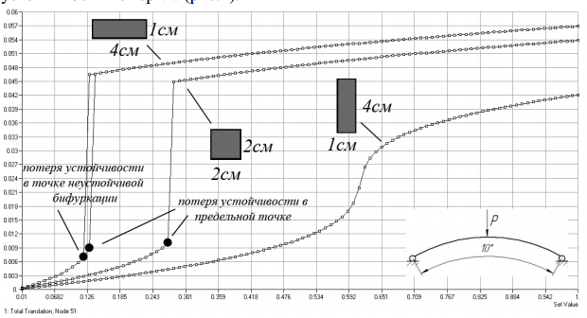
Рис. 1.- Кривая перемещений замкового сечения двухшарнирной арки с углом раствора , нагруженной сосредоточенной силой [12].
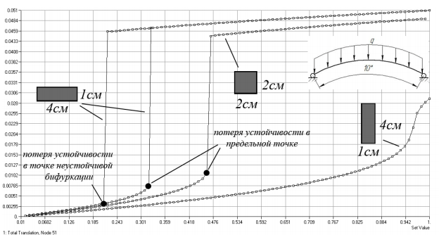
Рис. 2. - Кривая перемещений замкового сечения двухшарирной арки с углом раствора при равномерно распределенной нагрузке [12].
Здания из арочных конструкций с применением гнутых профилей. В ЦНИСК им. Мельникова в 80-ых годах разработаны стальные конструкции неотапливаемых зданий многоцелевого назначения пролётом от 9 до 30 м. с каркасом из арок составного двутаврового сечения с объемно-формованной стенкой (см. рис. 3.) [13].
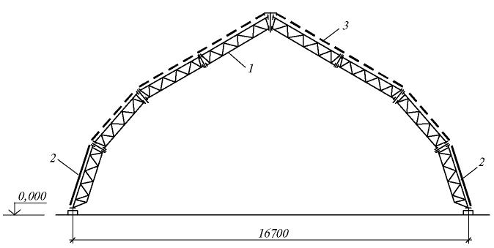
Рис. 3. Разрез арочного здания с тентовым покрытием [13]
1-арка; 2-профилированный лист; 3-тент
Трехшарнирная арка статически определима, она не чувствительна к смещениям опор и колебаниям температур; удобна в монтаже и перевозке в виде полуарок. Однако в силу неравномерного распределения изгибающих моментов по своей длине наиболее материалоемка.
Преимуществом лучевых арок (состоят из разрезного верхнего пояса и лучевых затяжек, узлы сопряжения шарнирные) является, то, что основная часть конструкции (за исключением самой арки) работает на растяжение [14]. В быстровозводимых конструкциях арки разделяются на секции. Секции соединяются между собой посредством фланцевого соединения на болтах (см. рис. 4, 5).
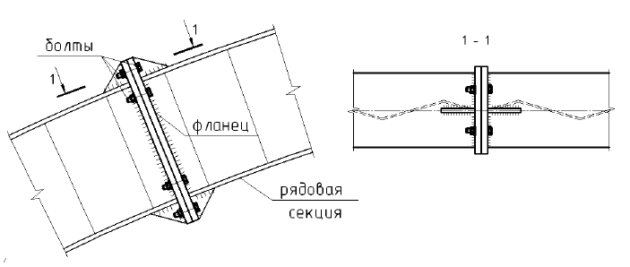
Рис. 4. Узел сопряжения секции арки из составного двутавра с объемно-профилированной стенкой (с гофрированием стенки арки непрерывным треугольным профилем) [15].
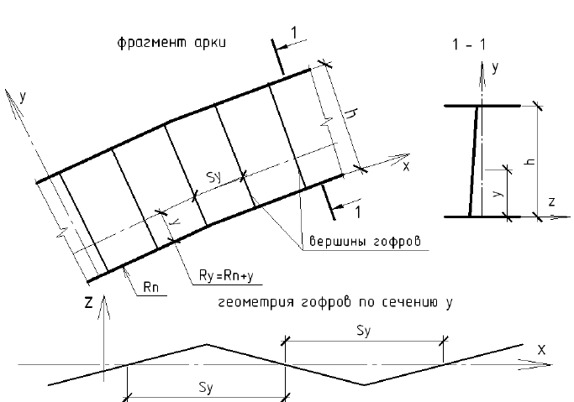
Рис. 5. Геометрия гофров арки из составного двутавра с объемно-профилированной стенкой (с гофрированием стенки арки непрерывным треугольным профилем) [15].
Развитие нелинейных расчетов усиливает перспективы развития арочных конструкций. СНиП "Нагрузки и воздействия" дает коэффициент надежности по нагрузке от 1.05 до 1.4. Нелинейный расчет выявляет запас, в чистом виде, не меньше 20%. Т.е. железобетон считается с очень приличными запасами в 40% как минимум. В работе получены разрешающие уравнения метода конечных элементов для расчета с учетом нелинейной ползучести железобетонных арок. Вследствие ползучести бетона происходит существенное перераспределение напряжений между бетоном и арматурой [16-17].
Используя дифференциальное уравнение устойчивости круговой арки в своей плоскости в виде[18]:
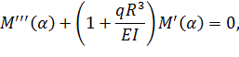
получена проварьированная система уравнений равновесия составной арки c учетом нелинейности [19]:

Литература
- История строительной техники : учеб. пособие / Под общ. ред. д-ра техн. наук, проф. В. Ф. Иванова. Ленинград, М.: «Государственное издательство литературы по строительству, архитектуре и строительным материалам», 1962 г. – 563 с.
- Мурзинцев П. П., Косарев Н. С., Никонов А. В. Применение спутниковых ГНСС-технологий для обеспечения надвижки арки Бугринского моста через реку Обь //Новосибирск: Интерэкспо-Гео-Сибирь - Выпуск № 1, том 1 - 2015 – С. 72-76
- Лащенко М. Н. Аварии металлических конструкций зданий и сооружений Ленинград: Изд-во литературы по строительству, 1969, 184 с.
- Оробей В. Ф., Кострова Г. В., Пурич В.Н. Метод граничных элементов в задачах устойчивости арок. // Труды Одесского политехнического университета, 2009, вып. 1(31). С. 7 – 14.
- Салимов А. Ф. Боковая устойчивость поясов решетчатых арок. Дисс. канд. техн. наук. Казань, 1993, 152 с.
- Киселев Д. Б. Работа комбинированной арочной системы с учетом геометрической нелинейности и последовательности монтажа. Дисс. канд. техн. наук. М., 2009, 183 с.
- А. Н. Попов, В. С. Федерова, А. Д. Ловцов Обтекание крутой арки грунтом //Материалы международной научно-практической конференции памяти профессора М. П. Даниловского – Хабаровск – 2014 - c. 331 // 24.
- Д. Г. Житихин, В. А. Ловцов, А. Д. Ловцов. Сравнение результатов аналитического и численного расчета металлической гофрированной арки //Электронное научное издание «Ученые заметки ТОГУ» 2013, Том 4, № 4, С. 1616 – 1621// D. G. Zhitihin, V. A.
- Галишникова В. В. Обобщенная геометрически нелинейная теория и методы численного анализа деформирования и устойчивости пространственных стержневых систем. Автореферат дисс. доктор. наук. Москва, 2015, 38 с.
- Yong-Lin Pi, Mark Andrew Bradford In-plane stability of preloaded shallow arches against dynamic snap-through accounting for rotational end restraints // Engineering Structures. Volume 56, November 2013, pp. 1496–1510
- H. Shafieea, M.H. Naeia, M.R. Eslami In-plane and out-of-plane buckling of arches made of FGM // International Journal of Mechanical Sciences. Volume 48, August 2006, pp. 907–915
- Мануйлов Г. А., Косицын С.Б., Бегичев М.М., Долотказин Д.Б. Исследование явления потери устойчивости и закритического равновесия некоторых элементов тонкостенных конструкций при помощи комплекса NASTRAN. / Стендовые доклады Российской конференции пользователей программных комплексов MSC.Software 2012 URL: mscsoftware.ru/conf/conf_ru2012_2
- Металлические конструкции. Т2. Стальные конструкции зданий и сооружений (справочник проектировщика)/Под общей редакцией В. В. Кузнецова – М., 1998- С. 231
- Ибрагимов А. М. Стропильная конструкция – лучевая хордовая арка. //Промышленное и гражданское строительство №11-2013 с. 49-51
- Тишков Н. Л., Степаненко А. Н. Быстровозводимые арочные покрытия с несущими конструкциями из арок составного двутавра с объемно-профилированной стенкой. // Новые идеи нового века -Хабаровск– 2013 г. – с. 440-444.
- Л.Р. Маилян , О.В. Денисов , А.С. Чепурненко, А.А. Аваков Исследование напряженно-деформированного состояния железобетонной арки с учетом вязкоупругости на основе различных теорий ползучести // Инженерный вестник Дона, 2015, №4 URL: ivdon.ru/ru/magazine/archive/n4y2015/3379
- Л.Р. Маилян, Б.М. Языев, А.С. Чепурненко, А.А. Аваков Устойчивость железобетонной арки при ползучести // Инженерный вестник Дона, 2015, №4 URL: ivdon.ru/ru/magazine/archive/n4y2015/3378
- Н.И. Безухов, О.В. Лужин, Н.В. Колкунов Устойчивость и динамика сооружений. — М.: Высш. шк., 1987. — 264 с
- А. А. Рочев //Алгоритм нелинейного расчета круговой составной арки// Ученые записки Петрозаводского государственного университета №2 -2010 с. 25-28

References
1. Istorija stroitel'noj tehniki: ucheb. posobie [The history of construction machinery]. Pod obshh. red. d-ra tehn. nauk, prof. V. F. Ivanova. Leningrad, M.: «Gosudarstvennoe izdatel'stvo literatury po stroitel'stvu, arhitekture i stroitel'nym materialam», 1962 g. p. 563.
2. Murzincev P. P., Kosarev N. S., Nikonov A. V. Novosibirsk: Interjekspo-Geo-Sibir' - Vypusk № 1, tom 1. 2015. pp. 72-76
3. Lashhenko M. N. Avarii metallicheskih konstrukcij zdanij i sooruzhenij [Accidents metal structures of buildings and structures] Leningrad: Izd-vo literatury po stroitel'stvu, 1969, p. 184.
4. Orobej V. F., Kostrova G. V., Purich V.N. Trudy Odesskogo politehnicheskogo universiteta, 2009, vyp. 1(31). pp. 7 – 14.
5. Salimov A. F. Bokovaja ustojchivost' pojasov reshetchatyh arok. [The boundary element method in problems of stability of arches.] Diss. kand. tehn. nauk. Kazan', 1993, p. 152.
6. Kiselev D. B. Rabota kombinirovannoj arochnoj sistemy s uchetom geometricheskoj nelinejnosti i posledovatel'nosti montazha. [Jobs arch combination system taking into account the geometric nonlinearity and installation sequence.] Diss. kand. tehn. nauk. M., 2009, p. 183.
7. A. N. Popov, V. S. Federova, A. D. Lovcov Obtekanie krutoj arki gruntom [Investigation of technology Pipe Insulation]. Materialy mezhdunarodnoj nauchno-prakticheskoj konferencii pamjati professora M. P. Danilovskogo. Habarovsk. 2014. p. 331.
8. D. G. Zhitihin, V. A. Lovcov, A. D. Lovcov. Jelektronnoe nauchnoe izdanie «Uchenye zametki TOGU» 2013, Tom 4, № 4, pp. 1616- 1621.
9. Galishnikova V. V. Obobshhennaja geometricheski nelinejnaja teorija i metody chislennogo analiza deformirovanija i ustojchivosti prostranstvennyh sterzhnevyh system [Generalized geometrically nonlinear theory and numerical analysis of deformation and stability of spatial rod systems]. Avtoreferat diss. doktor. nauk. Moskva, 2015, p. 38.
10. Yong-Lin Pi, Mark Andrew Bradford In-plane stability of preloaded shallow arches against dynamic snap-through accounting for rotational end restraints. Engineering Structures. Volume 56, November 2013, pp. 1496–1510
11. H. Shafieea, M.H. Naeia, M.R. Eslami In-plane and out-of-plane buckling of arches made of FGM. International Journal of Mechanical Sciences. Volume 48, August 2006, pp. 907–915
12. Manujlov G. A., Kosicyn S.B., Begichev M.M., Dolotkazin D.B. Issledovanie javlenija poteri ustojchivosti i zakriticheskogo ravnovesija nekotoryh jelementov tonkostennyh konstrukcij pri pomoshhi kompleksa NASTRAN.[ Study the phenomenon of loss of stability and equilibrium of supercritical certain elements of thin-walled structures using NASTRAN complex] Stendovye doklady Rossijskoj konferencii pol'zovatelej programmnyh kompleksov MSC. Software 2012. URL: mscsoftware.ru/conf/conf_ru2012_2
13. Metallicheskie konstrukcii. T2. Stal'nye konstrukcii zdanij i sooruzhenij (spravochnik proektirovshhika) [Metal constructions. T2. Steel structures of buildings and structures (designer directory)]. Pod obshhej redakciej V. V. Kuznecova . M., 1998. p. 231
14. Ibragimov A. M. Truss - beam arch chord. Promyshlennoe i grazhdanskoe stroitel'stvo №11. 2013. pp. 49-51
15. Tishkov N. L., Stepanenko A. N. Novye idei novogo veka –Habarovsk. 2013 g. pp. 440-444.
16. L.R. Mailjan , O.V. Denisov , A.S. Chepurnenko, A.A. Avakov Inženernyj vestnik Dona (Rus), 2015, №4 URL: ivdon.ru/ru/magazine/archive/n4y2015/3379
17. L.R. Mailjan, B.M. Jazyev, A.S. Chepurnenko, A.A. Avakov. Inženernyj vestnik Dona (Rus), 2015, №4 URL: ivdon.ru/ru/magazine/archive/n4y2015/3378
18. Bezuhov N.I., Luzhin O.V., Kolkunov N.V. Ustojchivost' i dinamika sooruzhenij. [Stability and dynamics of structures]. M.: Vyssh. shk., 1987. p. 264
19. A. A. Rochev. Uchenye zapiski Petrozavodskogo gosudarstvennogo universiteta №2. 2010. pp. 25-28

